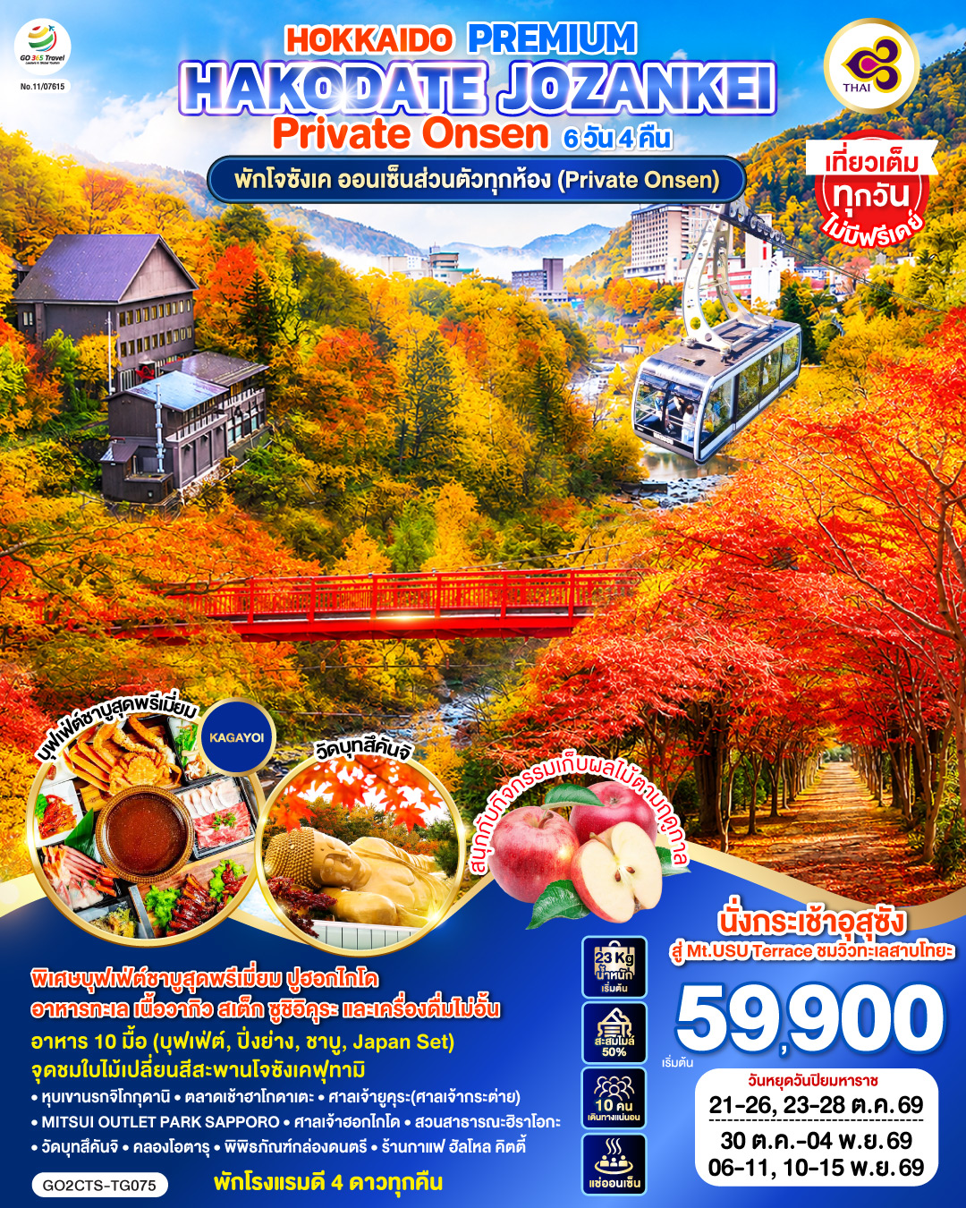
HOKKAIDO PREMIUM HAKODATE JOZANKEI Private Onsen 6D 4N โดยสายการบินการบินไทย [TG]

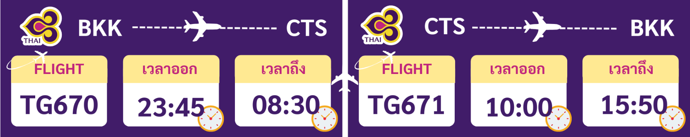

 | โปรแกรมการเดินทาง | เช้า | เที่ยง | ค่ำ | โรงแรมที่พัก
1 | กรุงเทพฯ (สนามบินสุวรรณภูมิ) – ซัปโปโร (สนามบินชิโตเสะ) (TG670 : 23.45-08.30)
2 | ซัปโปโร (สนามบินชิโตเซะ) – เมืองโนโบริเบทสึ – หุบเขานรกจิโกกุดานิ - เมืองฮาโกดาเตะ - แช่น้ำแร่ธรรมชาติ | ✈ |  |  | HAKODATE KOKUSAI ONSEN HOTEL / HAKODATE YUNOKAWA ONSEN UMI TO AKRI HEWITT RESORT / LA VISTA HAKODATE BAY [♨]
3 | ตลาดเช้าฮาโกดาเตะ – ศาลเจ้ายูคุระ(ศาลเจ้ากระต่าย) - ภูเขาโชวะชินซัง – กระเช้า Mt.Usu Ropeway (รวมค่ากระเช้า) - เมืองโจซังเค - แช่น้ำแร่ธรรมชาติ ออนเซ็นส่วนตัวทุกห้อง (Private Onsen) |  |  |  | JOZANKEI YURAKUSON [♨]
4 | จุดชมใบไม้เปลี่ยนสีสะพานโจซังเคฟุทามิ - กิจกรรมเก็บผลไม้(รวมค่าเก็บผลไม้) - วัดบุทสึคันจิ MITSUI OUTLET PARK SAPPORO - ซัปโปโร - ศาลเจ้าฮอกไกโด |  | อิสระ | อิสระ | SAPPORO PRINCE HOTEL /  SAPPORO EXCEL HOTEL / MERCURE HOTEL SAPPORO
5 | ร้านDuty Free - คลองโอตารุ – พิพิธภัณฑ์กล่องดนตรี – ร้านกาแฟ ฮัลโหล คิตตี้ - สวนสาธารณะฮิราโอกะ - พิเศษบุฟเฟ่ต์ชาบูสุดพรีเมี่ยม ปูฮอกไกโด อาหารทะเล เนื้อวากิว สเต็ก ซูชิอิคุระ และเครื่องดื่มไม่อั้น |  |  |  | SAPPORO PRINCE HOTEL /  SAPPORO EXCEL HOTEL / MERCURE HOTEL SAPPORO
6 | ซัปโปโร (สนามบินชิโตเสะ) – กรุงเทพฯ (สนามบินสุวรรณภูมิ) (TG671 : 10.00-15.50) |  | ✈
- การจัดที่นั่งบนเครื่องบิน จะเป็นไปตามที่สายการบินเป็นผู้กำหนด ซึ่งทางบริษัทฯ ไม่สามารถเข้าไปจัดการได้แต่อย่างใด
-ห้องพักโรงแรมในญี่ปุ่นอาจแตกต่างกัน จึงทำให้ห้องพักแบบห้องเดี่ยว (Single) , ห้องพักคู่ (Twin / Double) และห้องพักแบบ 3 ท่าน (Triple) อาจจะไม่ได้อยู่ในชั้นเดียวกัน หรือ อยู่ติดกัน
**ในกรณีที่ท่านจองห้องพักแบบ TRIPLE [2 เตียง + 1 ที่นอนเสริม] แล้วทางโรงแรมไม่สามารถจัดหาห้องพัก แบบ TRIPLE ได้ ทางบริษัทขอสงวนสิทธิ์ในการจัดห้องพักแบบ แยก 2 ห้อง คือ [1TWN+1 SGL] แทน **

อัตราค่าบริการ
วันเดินทาง | ผู้ใหญ่พัก 2-3 ท่าน  ท่านละ | เด็กอายุ ไม่เกิน 7 ปี ไม่ใช้เตียง | พักเดี่ยว  เพิ่มท่านละ | ราคาไม่รวมตั๋ว
21-26 ตุลาคม 2569  วันหยุดวันปิยมหาราช | 61,900.- | 58,900.- | 14,900.- | 46,900.-
23-28 ตุลาคม 2569  วันหยุดวันปิยมหาราช | 61,900.- | 58,900.- | 14,900.- | 46,900.-
30 ต.ค.-04 พ.ย. 2569 | 60,900.- | 58,900.- | 14,900.- | 45,900.-
06-11 พฤศจิกายน 2569 | 59,900.- | 56,900.- | 14,900.- | 44,900.-
10-15 พฤศจิกายน 2569 | 59,900.- | 56,900.- | 14,900.- | 44,900.-
ราคาเด็กทารก [อายุไม่ถึง 2 ปีบริบูรณ์ ณ วันเดินทางกลับ] ท่านละ 10,500 บาท
ราคานี้รวมรายการทัวร์ ตั๋วเครื่องบิน ไม่มีราคาเด็ก เนื่องจากเป็นราคาพิเศษ
ราคาทัวร์ข้างต้นยังไม่รวมค่าทิปมัคคุเทศก์และคนขับรถรวม 2,000 บาท/ท่าน/ทริป
ขออนุญาตินำเก็บ ณ สนามบินวันแรก
**บริษัทขอสงวนสิทธิ์ในการสลับสถานที่ท่องเที่ยวในรายการตามความเหมาะสม ของสภาพอากาศ ณ วันเดินทาง เพื่อประโยชน์สูงสุดของลูกค้าเป็นสำคัญ**
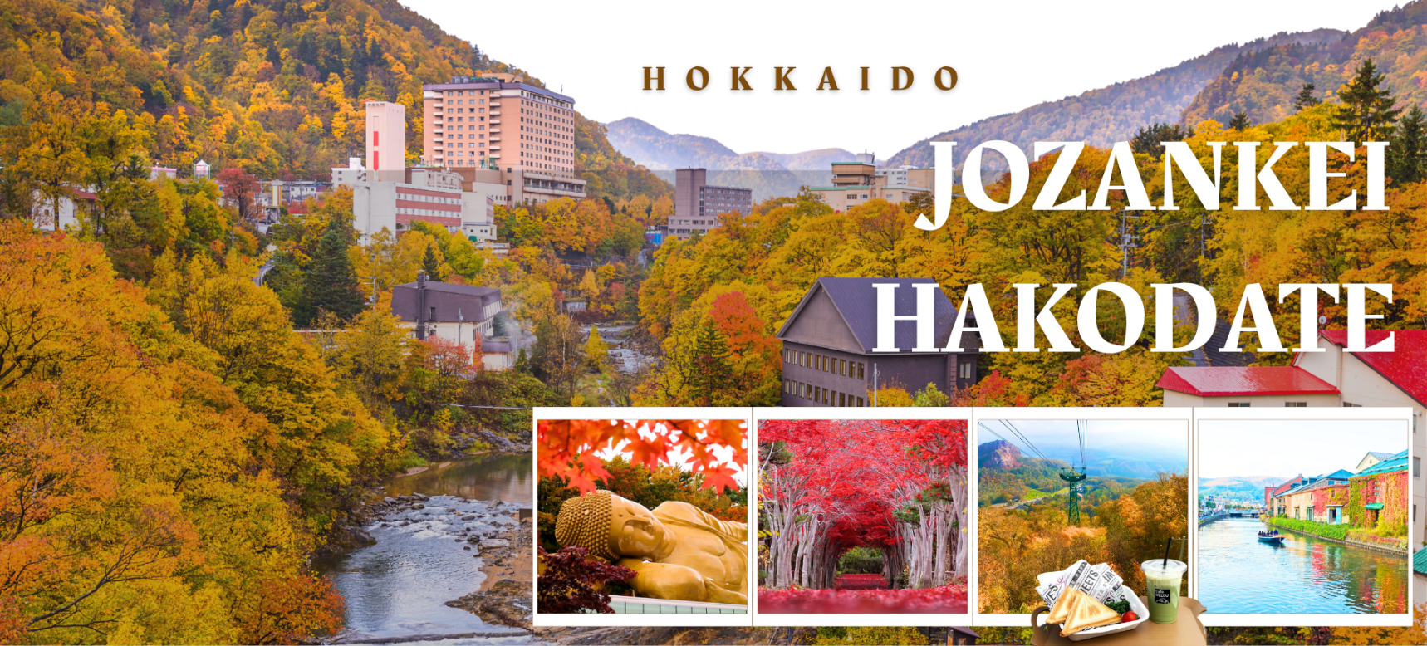

วันแรก | กรุงเทพฯ (สนามบินสุวรรณภูมิ) – ซัปโปโร (สนามบินชิโตเสะ) (TG670 : 23.45-08.30)
20.00 น. | พร้อมกันที่สนามบินสุวรรณภูมิ เคาน์เตอร์สายการบินไทย เจ้าหน้าที่ของบริษัท ให้การต้อนรับและอำนวยความสะดวกด้านเอกสารและสัมภาระ
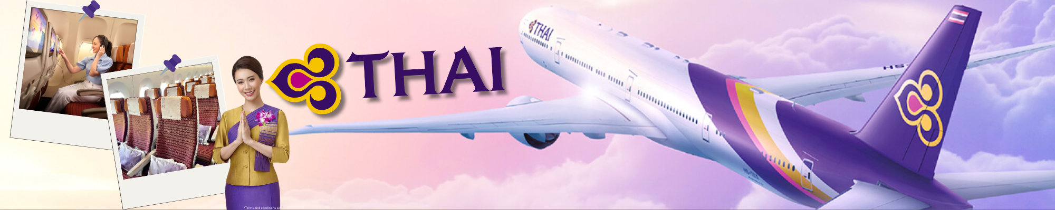
23.45 น. | ออกเดินทางสู่ สนามบินชิโตเสะ ประเทศญี่ปุ่น โดย สายการบินไทย เที่ยวบินที่ TG670  (สายการบินมีบริการอาหารและเครื่องดื่มบนเครื่อง)
วันที่สอง | ซัปโปโร (สนามบินชิโตเซะ) – เมืองโนโบริเบทสึ – หุบเขานรกจิโกกุดานิ - เมืองฮาโกดาเตะ - แช่น้ำแร่ธรรมชาติ
08.30 น. | เดินทางถึง สนามบินชิโตเสะ ประเทศญี่ปุ่น (เวลาท้องถิ่นเร็วกว่าเวลาประเทศไทย 2 ชม.) ผ่านขั้นตอนการตรวจคนเข้าเมือง ด่านศุลกากร และรับกระเป๋าเรียบร้อยแล้ว (สำคัญมาก!! ไม่อนุญาตให้นำอาหารสด จำพวก เนื้อสัตว์ พืช ผัก ผลไม้ เข้าประเทศญี่ปุ่นหากฝ่าฝืนมีโทษจับปรับได้
 | นำท่านเดินทางสู่ เมืองโนโบริเบทสึ เมืองตากอากาศที่มีชื่อเสียงแห่งหนึ่งของเกาะฮอกไกโด
กลางวัน | รับประทานอาหารกลางวัน ณ ร้านอาหาร (มื้อที่ 1)
 | ชม หุบเขานรกจิโกกุดานิ (Jigokudani) หรือเรียกอีกอย่างว่า “หุบเขานรก” อยู่ในเขตอุทยานแห่งชาติ Shikotsu-Toya เมือง Noboribetsu ที่เรียกว่าหุบเขานรกนั้น เพราะที่นี่มีทั้งบ่อโคลนและบ่อน้ำร้อนที่เดือดตามธรรมชาติกระจายไปทั่วบริเวณที่มีควันร้อน ๆ พวยพุ่งขึ้นมาอยู่ตลอดเวลา และถือเป็นแหล่งกำเนิดน้ำแร่และออนเซ็นที่มีชื่อเสียงที่สุดบนเกาะฮอกไกโด ทางเข้าหุบเขาจะมีสัญลักษณ์เป็นยักษ์สีแดงตัวใหญ่ถือตะบองคอยต้อนรับเป็นยักษ์ที่คอยคุ้มกันภัยให้ผู้มาเยือนดังนั้นทุกบริเวณพื้นที่ของที่นี่ไม่ว่าจะเป็นร้านขายของที่ระลึกห้องน้ำจะมีป้ายต่าง ๆ ที่มีสัญลักษณ์รูปยักษ์ให้เห็นโดดเด่นเป็นเอกลักษณ์
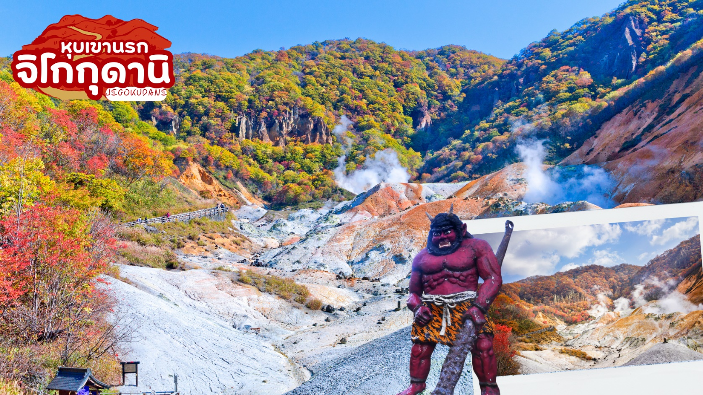
 | นำท่านเดินทางสู่ เมืองฮาโกดาเตะ (Hakodate) เป็นเมืองที่ตั้งอยู่ตอนใต้สุดของเกาะฮอกไกโด เป็นเมืองใหญ่อันดับ 3 ของเกาะ เมื่อครั้งอดีตได้เป็นเมืองท่าที่มีการค้าขายกับชาวต่างชาติฝั่งตะวันตก ซึ่งทำให้วัฒนธรรมตะวันตกได้เข้ามามีบทบาทในเมือง ซึ่งเราจะพบเห็นได้จากโบสถ์คริสต์ ร้านอาหาร อาคารบ้านเรือนเก่าแบบตะวันตกที่ตั้งอยู่ริมเนินเขา อาคารอิฐแดงโกดังเก่าริมท่าเรือ ถนนหนทางที่กว้าง
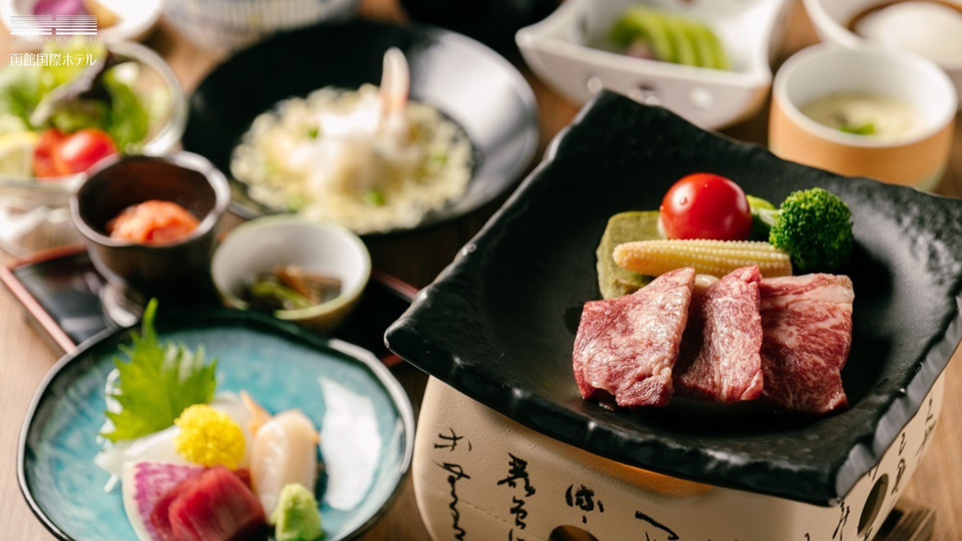
ค่ำ | รับประทานอาหารค่ำ ณ ห้องอาหารของโรงแรม (มื้อที่ 2)
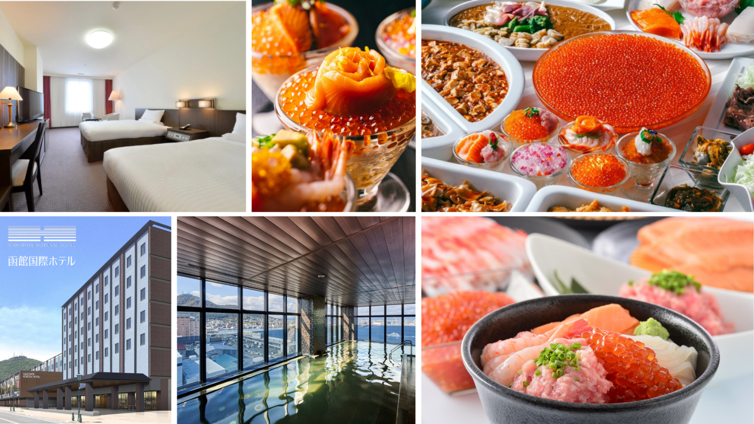
ที่พัก | HAKODATE KOKUSAI ONSEN HOTEL / HAKODATE YUNOKAWA ONSEN UMI TO AKRI HEWITT RESORT / LA VISTA HAKODATE BAY [♨]  แช่ออนเซ็นพร้อมชมวิวพาโนรามาอันงดงามของฮาโกดาเตะ ออนเซ็น ชิโอมิ โนะ ยู เป็นน้ำพุร้อนที่มีความเค็มสูงสรรพคุณช่วยบรรเทาอาการฟกช้ำ ปวดเส้นประสาท และปวดหลังส่วนล่าง ช่วยให้ร่างกายอบอุ่นและฟื้นฟูจากความเหนื่อยล้า  (ที่นอนอาจเป็นแบบ เบาะฟุตง หรือ เตียง ขึ้นอยู่กับการจัดการของทางโรงแรม)  หลังมื้ออาหารค่ำ ให้ท่านได้ผ่อนคลายกับการแช่น้ำจากแร่ธรรมชาติสไตล์ญี่ปุ่น
วันที่สาม | ตลาดเช้าฮาโกดาเตะ – ศาลเจ้ายูคุระ(ศาลเจ้ากระต่าย) - ภูเขาโชวะชินซัง – กระเช้า Mt.Usu Ropeway (รวมค่ากระเช้า) - เมืองโจซังเค - แช่น้ำแร่ธรรมชาติ ออนเซ็นส่วนตัวทุกห้อง (Private Onsen)
เช้า | รับประทานอาหารเช้า ณ ห้องอาหารของโรงแรม (มื้อที่ 3)
 | ชม ตลาดเช้าฮาโกดาเตะ (Hakodate Morning Market) ให้ท่านได้เพลิดเพลินกับการเลือกซื้อเลือกชมอาหารทะเลขึ้นชื่อของเกาะฮอกไกโด ไม่ว่าจะเป็นปูหลายหลายชนิด ปลาแซลมอน ปลาหมึก ไข่หอยเม่น กุ้ง ที่มีทั้งแบบสดและแบบแห้งหรือจะเป็นผลไม้ขึ้นชื่อตามฤดูกาลและผักพื้นเมืองหลากหลายชนิด
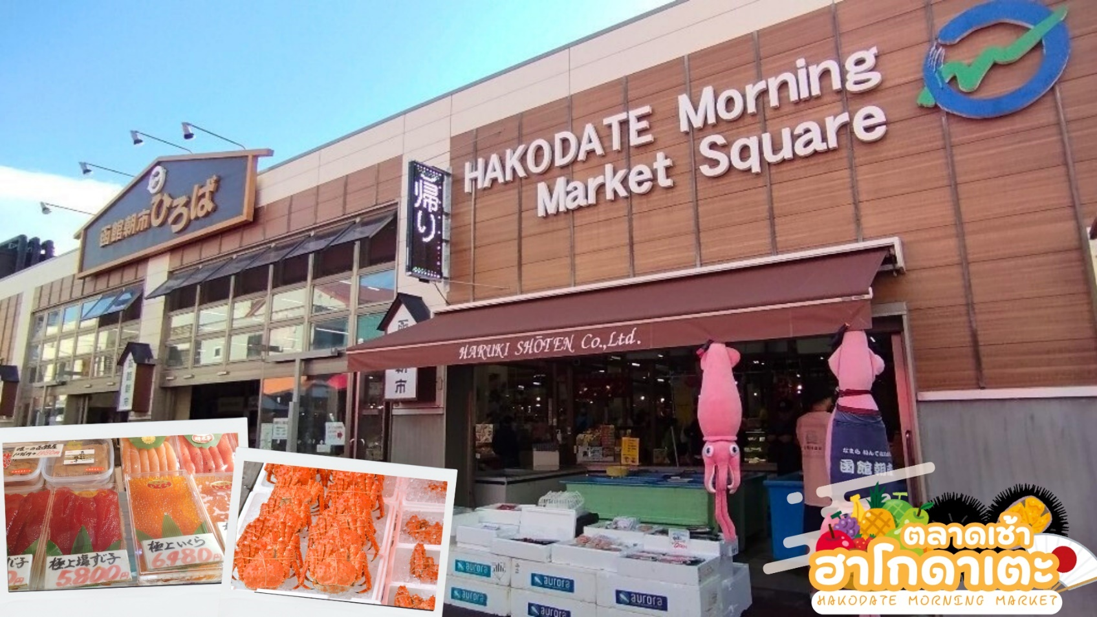
 | ศาลเจ้ายูคุระ (กระต่ายขาวนำโชค) เป็นศาลเจ้าเล็กๆที่มีเทพเจ้าโอคุนินูชิโนะมิโคโตะที่ประดิษฐานอยู่ และกระต่ายทีมีความผูกพันกับเทพเจ้าอย่างลึกซึ้ง ในตำนาน "กระต่ายขาวแห่งอินาบะ" เล่ากันว่ากระต่ายที่ได้รับบาดเจ็บ ได้รับความเมตตาจากเทพเจ้าผู้ยิ่งใหญ่ ฟื้นคืนชีพด้วยร่างกายที่แข็งแรง จากนั้นกระต่ายก็ได้รับการยกย่องให้เป็นสัตว์ศักดิ์สิทธิ์ที่นำข่าวดีมาให้ จึงถูกนำมาประดิษฐานหน้าศาลเจ้าเพื่อรำลึกถึงวาระครบรอบ 360 ปีแห่งการก่อตั้งศาลเจ้า (พ.ศ. 2557) ด้วยความหวังว่าคุณธรรมอันศักดิ์สิทธิ์ของเทพเจ้าที่ประดิษฐานอยู่จะได้รับการยอมรับอย่างกว้างขวางจากผู้มาเยือนทุกคน ในศาลจะมีค้อนเล็กๆ ซึ่งเชื่อกันว่าจะนำโชคลาภมาให้ ความปรารถนาเป็นจริง สุขภาพที่ดีและอายุยืนยาว และมีร่างกายที่แข็งแรง ภายในบริเวณศาลเจ้ามีต้นไม้เก่าแก่อายุประมาณ 370 ปี ซึ่งเป็นต้นไม้อนุรักษ์ของเมืองฮาโกดาเตะ และต้นไม้อนุรักษ์อื่นๆ ได้แก่ ต้นเอล์มญี่ปุ่น แปะก๊วย สนดำ เมเปิลน้ำตาล และต้นไทรไซเปรส และยังมีเครื่องรางนำโชคกระต่าย เครื่องรางโชคลาภปลาหมึก เครื่องรางเชือกฟุกุโยริ โชคลาภจากการลูบกระต่ายเป็นต้น (การเปลี่ยนสีของใบไม้ในฤดูใบไม้ร่วง ขึ้นอยู่กับสภาพอากาศ)
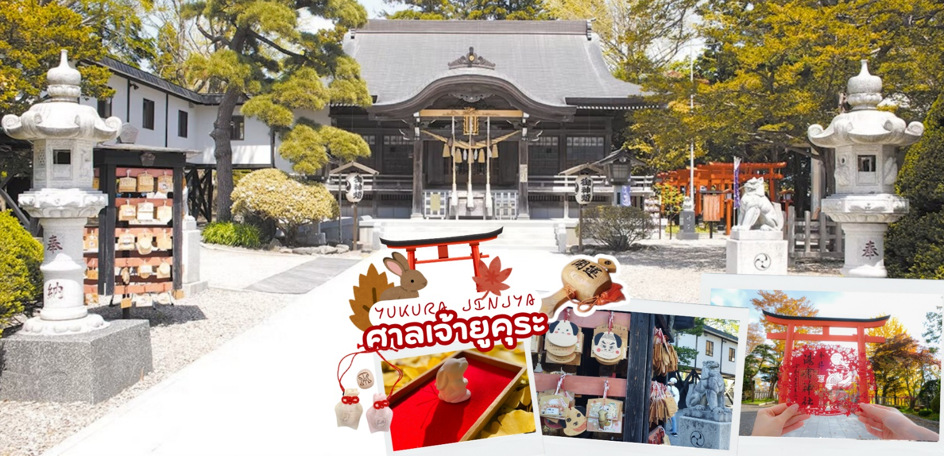
กลางวัน | รับประทานอาหารกลางวัน ณ ร้านอาหาร (มื้อที่ 4)
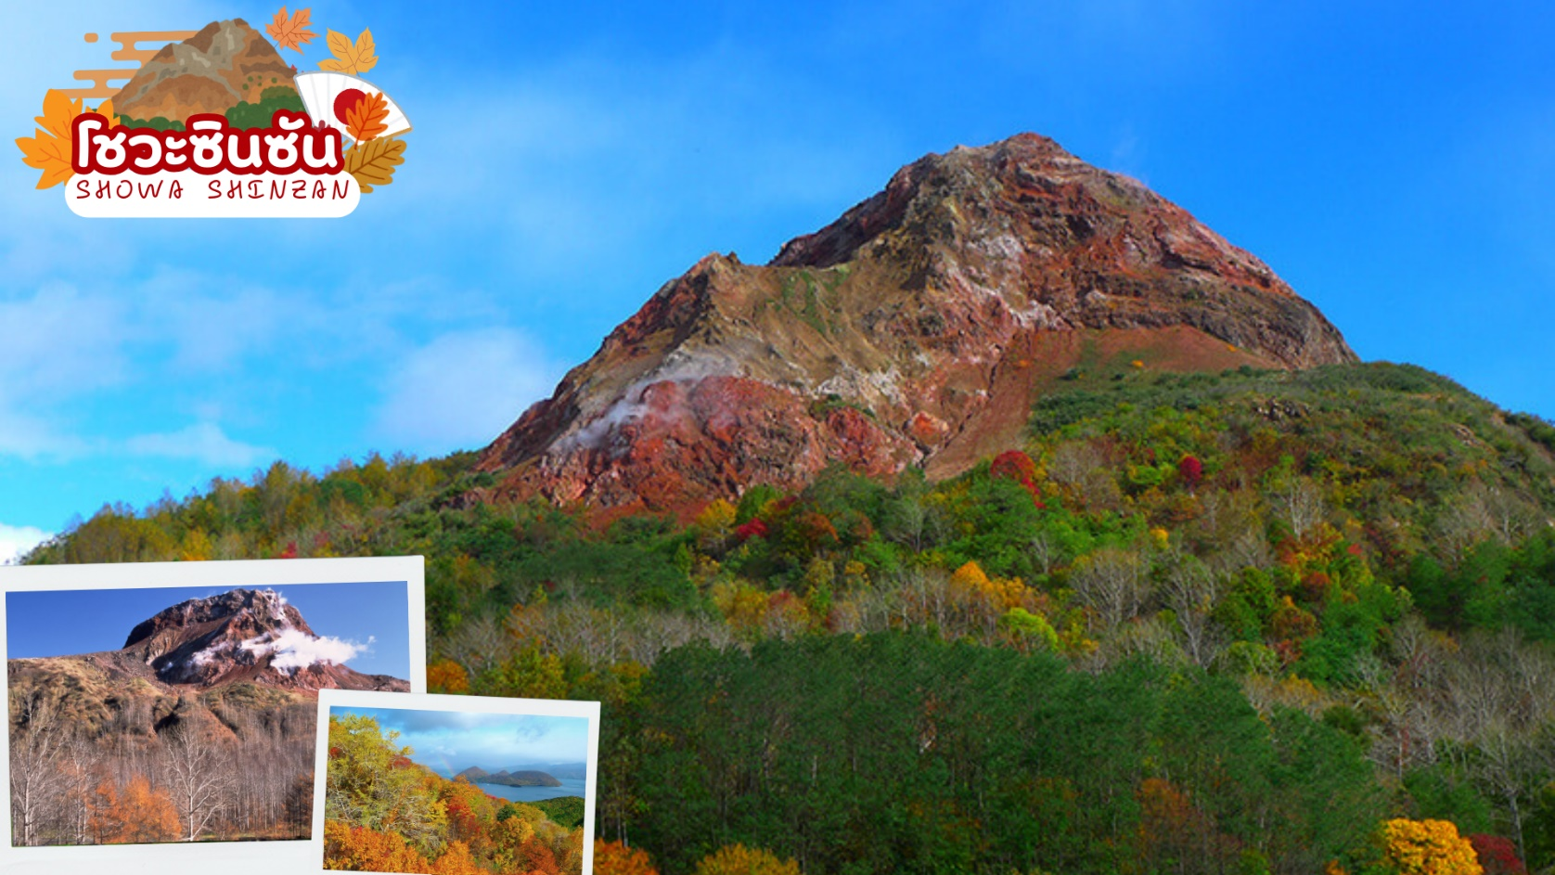
 | เดินทางสู่ภูเขาไฟโชวะซินซัน (Showa Shinzan) ซึ่งมีอนุสาวรีย์บุรุษไปรษณีย์ผู้ค้นพบความเคลื่อนไหวและการเกิดขึ้นมาใหม่ของภูเขาไฟเกิดใหม่ประมาณปี ค.ศ.1944 -1945 ภูเขาไฟน้องใหม่ที่เกิดจากการสั่นสะเทือนของผิวโลกในปี 1946 ซึ่งระเบิดปะทุติดต่อกันนานถึง 2 ปีจนกลายมาเป็นภูเขาโชวะชินซัน ดังที่เห็นอยู่ปัจจุบันอยู่ในความดูแลของรัฐบาลในฐานะเป็น “อนุสรณ์ทางธรรมชาติแห่งพิเศษ” พร้อมบันทึกภาพเป็นที่ระลึก
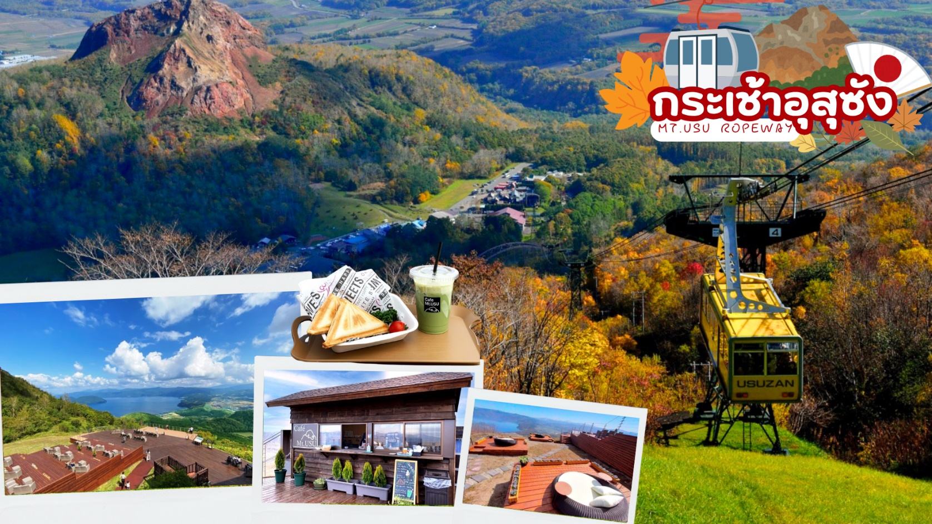
 | จากนั้นนำท่านนั่ง กระเช้าอุสุซัง (Mt.Usu Ropeway) ขึ้นสู่ยอดเขาไฟอุสุ บนยอดเขาไฟอุสุมี ‘Mt.USU Terrace’ ที่สามารถจิบเครื่องดื่มพร้อมชมวิวทะเลสาบโทยะ นอกจากนี้ยังมีที่นั่งโซฟาเพื่อให้ท่านได้ผ่อนคลายที่ดาดฟ้าและชมธรรมชาติอันอุดมสมบูรณ์
นำท่านเดินทางสู่ เมืองโจซังเค เป็นเมืองน้ำพุร้อนเล็ก ๆ ที่อยู่ใกล้ตัวเมืองซัปโปโรที่สุดและมีชื่อเสียงอย่างมากสำหรับนักท่องเที่ยวที่สนใจเดินทางมาดูใบไม้เปลี่ยนสี เพราะเป็นที่ตั้งของเขื่อนโฮเฮเคียว
จุดชมใบไม้เปลี่ยนสีที่สวยที่สุดอีกแห่งในเกาะฮอกไกโด
ค่ำ | รับประทานอาหารค่ำ ณ ห้องอาหารของโรงแรม (มื้อที่ 5)
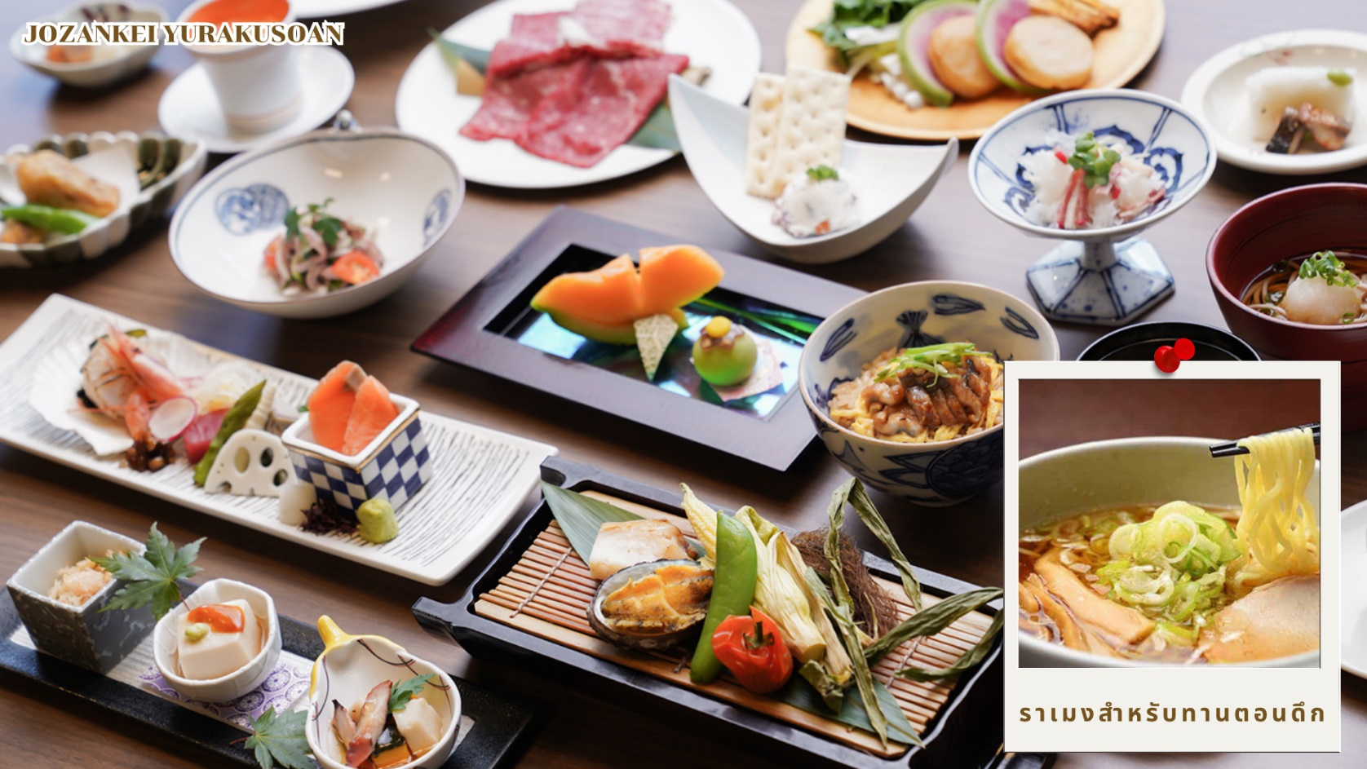
ที่พัก | JOZANKEI YURAKUSOAN [♨]  Private Onsen (ออนเซ็นส่วนตัวในห้องพัก)  (ที่นอนอาจเป็นแบบ เบาะฟุตง หรือ เตียง ขึ้นอยู่กับการจัดการของทางโรงแรม)  หลังมื้ออาหารค่ำ ให้ท่านได้ผ่อนคลายกับการแช่น้ำจากแร่ธรรมชาติสไตล์ญี่ปุ่น
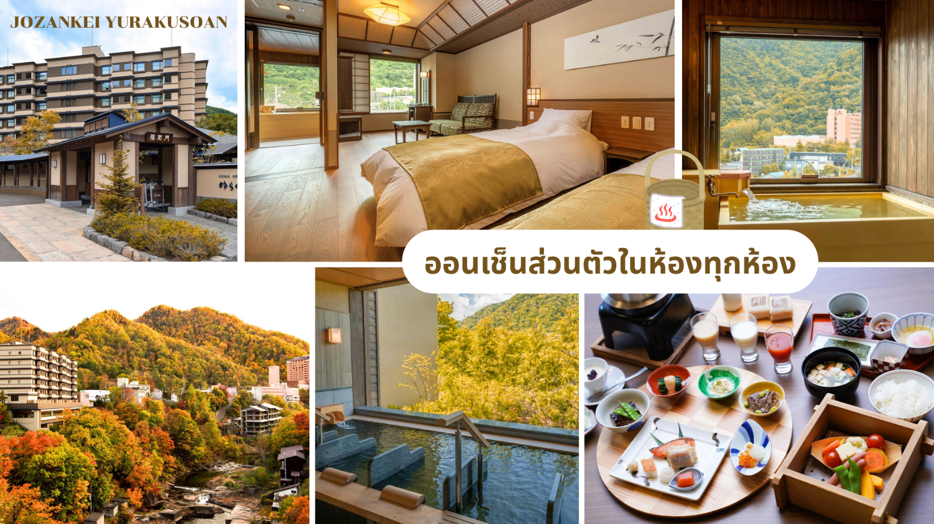
วันที่สี่ | จุดชมใบไม้เปลี่ยนสีสะพานโจซังเคฟุทามิ - กิจกรรมเก็บผลไม้ - วัดบุทสึคันจิ – MITSUI OUTLET PARK SAPPORO - ซัปโปโร - ศาลเจ้าฮอกไกโด
เช้า | รับประทานอาหารเช้า ณ ห้องอาหารของโรงแรม (มื้อที่ 6)
 | จุดชมใบไม้เปลี่ยนสีสะพานโจซังเคฟุตามิ ซึ่งจุดเด่นของที่นี่คือสะพานแขวนฟุตะมิ (Futamii Suspension Bridge) ที่ข้ามแม่น้ำโทโยฮิระ (Toyohira River) พื้นที่โดยรอบนั้นประกอบไปด้วยพันธุ์ไม้นานาพันธุ์กว่า 800 ชนิด นอกจากนี้ที่นี่ยังมีตำนานของสิ่งมีชีวิตอย่าง คัปปะ (Kappa) ซึ่งเล่าขานกันเป็นวงกว้างในญี่ปุ่นมาตั้งแต่โบราณ จึงจะเห็นรูปปั้นคัปปะได้ตามรอบบริเวณแห่งนี้อีกด้วย (การเปลี่ยนสีของใบไม้ในฤดูใบไม้ร่วง ขึ้นอยู่กับสภาพอากาศ)
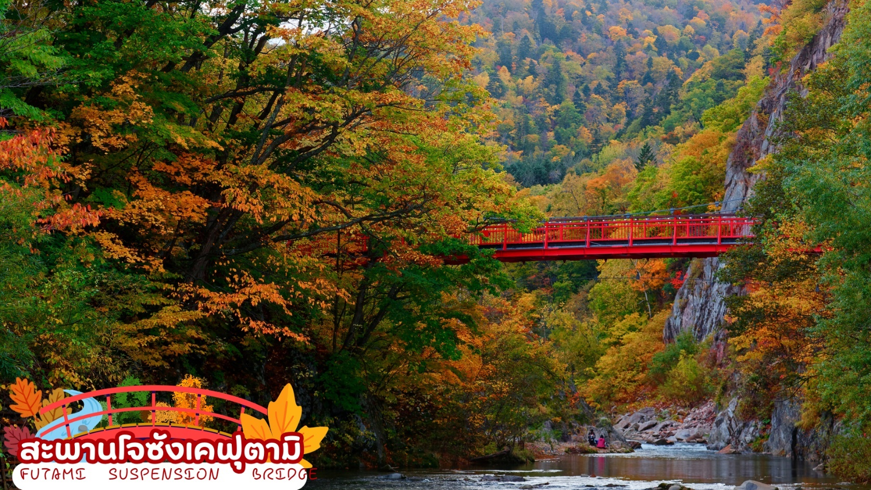
 | นำท่านเดินทางสู่ ฟาร์มผลไม้ ให้ท่านได้สนุกสนานเพลิดเพลินการกับ กิจกรรมเก็บผลไม้ตามฤดูกาล(รวมค่าเก็บผลไม้) เช่น ลูกพีช, พลัม [JUN-JUL], บลูเบอร์รี่, องุ่น, สาลี่ [JUL-SEP], แอปเปิ้ล, ลูกพลัม, องุ่น [OCT-NOV], สตรอว์เบอร์รี [DEC-APR] ตามฤดุกาลของชาวญี่ปุ่นที่มีการปลูกอย่างพิถีพิถันและได้รับการดูแลเอาใจใส่ทุกกระบวนการทุกขั้นตอน ทําให้ผลไม้ของที่นี่นั้นมีขนาดใหญ่ และรสชาติหวานกว่าบ้านเราหลายเท่า หมายเหตุ : ผลไม้แต่ละชนิดขึ้นอยู่กับสภาพอากาศในแต่ละท้องถิ่น
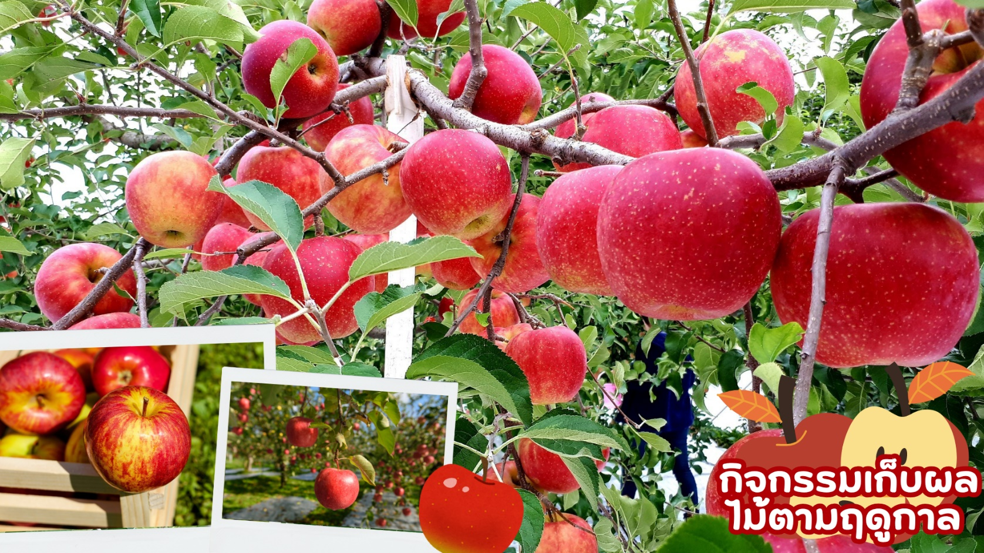
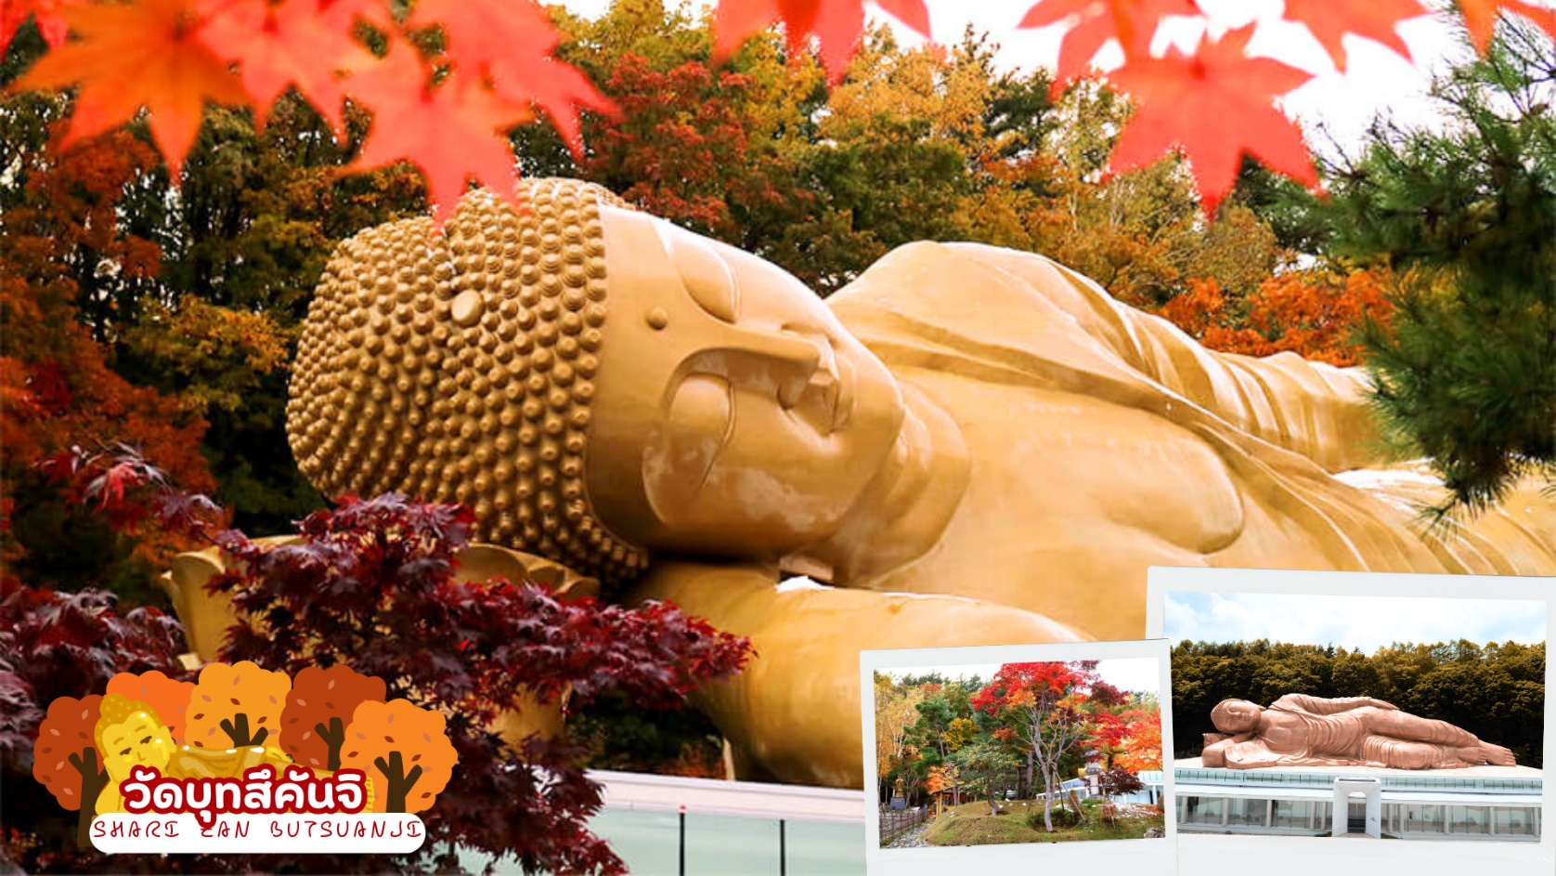
 | เดินทางสู่ วัดบุทสึคันจิ (Shari-Zan Butsuanji) ตั้งอยู่เขตมินามิ เมืองซัปโปโร เป็นสถานที่ศักดิ์สิทธิ์ทางพุทธศาสนา ภายในบริเวณมีที่สักการะพระบรมสารีริกธาตุและพระนอนขนาดใหญ่ เป็นสถานที่สำคัญในการขอพรและเป็นจุดรับพลังที่ดีมาก ท่านใดที่มีโอกาสได้มาเยือนฮอกไกโด ต้องไม่พลาดการมาขอพรพระนอนที่นี่ พร้อมกับรับพลังศักดิ์สิทธิ์กลับมาอย่างเต็มเปี่ยม (การเปลี่ยนสีของใบไม้ในฤดูใบไม้ร่วง ขึ้นอยู่กับสภาพอากาศ)
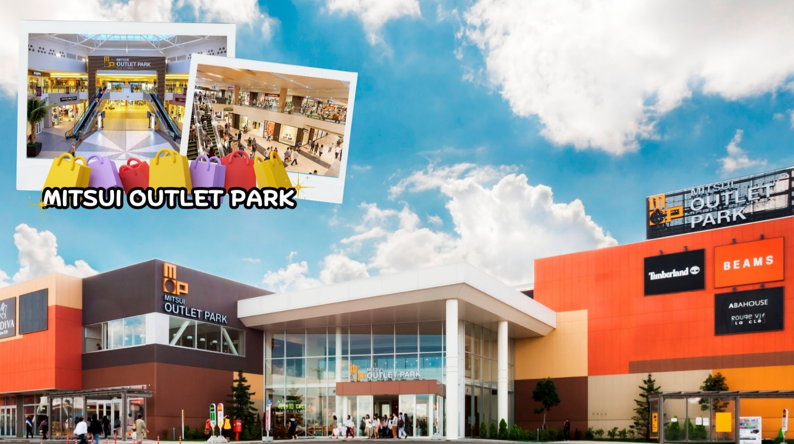
 | นำท่านช้อปปิ้ง MITSUI OUTLET PARK SAPPORO เป็นห้างสรรพสินค้ารูปแบบ Outlet mall ขนาดใหญ่ที่สุดในฮอกไกโด ตั้งอยู่ที่เมือง Kita-Hiroshima ชานเมืองทิศตะวันออกซัปโปโร ใกล้เส้นทางที่ไปยัง สนามบินชิโตเซะ เปิดให้บริการเมื่อเดือนเมษายน ปี 2012 ภายในห้างมีร้านค้าแบรนด์ต่าง ๆ กว่า 128 ร้าน รวมถึงร้านค้าปลอดภาษี ศูนย์อาหารขนาดใหญ่จุ 650 ที่นั่ง และร้านจำหน่ายสินค้าพื้นเมืองและสินค้าจากฟาร์มท้องถิ่นประจำจังหวัดฮอกไกโด
กลางวัน | อิสระอาหารกลางวันตามอัธยาศัย ณ MITSUI OUTLET PARK SAPPOR
 | นำท่านเดินทางสู่ เมืองซัปโปโร (Sapporo) เป็นศูนย์กลางของจังหวัดอิชิการิ ในจังหวัดฮอกไกโด เป็นศูนย์กลางความเจริญของเกาะ และใหญ่เป็นอันดับ 5 ของประเทศ เมืองหลักศูนย์รวมความมีสีสันทางเหนือ เป็นเมืองที่สามารถท่องเที่ยวได้ทุกฤดู
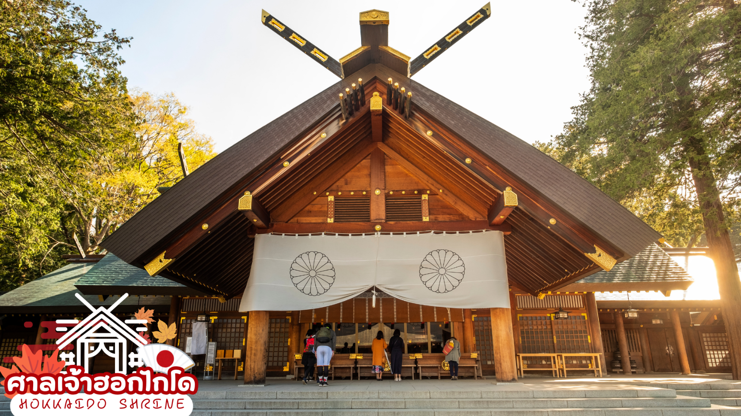
 | ศาลเจ้าฮอกไกโด (Hokkaido shrine) ศาลเจ้าแห่งนี้ตั้งอยู่ที่ซัปโปโร เป็นศาลเจ้าศาสนาพุทธนิกายชินโตถือเป็นศาลเจ้าที่มีความเก่าแก่แห่งหนึ่งในเกาะฮอกไกโด ถูกสร้างขึ้นในปี ค.ศ. 1871 ในปัจจุบันก็ยังคงมีความเกี่ยวข้องผูกพันกับวิถีชีวิตของชาวฮอกไกโดอย่างลึกซึ้ง เริ่มตั้งแต่การมาสักการะในวันปีใหม่ การปัดเป่ารังควาญ วันเซ็ตสึบุน พิธีสมรสและอื่น ๆ เป็นต้น ในเขตศาลเจ้าที่มีธรรมชาติอุดมสมบูรณ์ มีกระรอกป่ามาเยี่ยมทักทาย
เย็น | อิสระอาหารเย็นตามอัธยาศัย
ที่พัก | SAPPORO PRINCE HOTEL / SAPPORO EXCEL HOTEL / MERCURE HOTEL SAPPORO
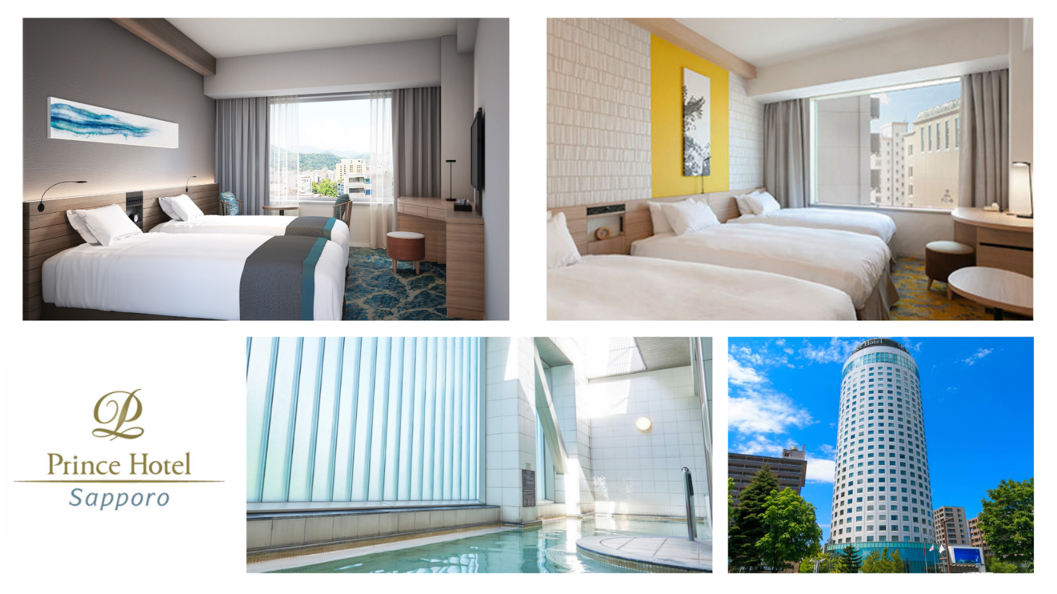
วันที่ห้า | ร้านDuty Free - คลองโอตารุ – พิพิธภัณฑ์กล่องดนตรี – ร้านกาแฟ ฮัลโหล คิตตี้ - สวนสาธารณะฮิราโอกะ - พิเศษบุฟเฟ่ต์ชาบูสุดพรีเมี่ยม ปูฮอกไกโด อาหารทะเล เนื้อวากิว สเต็ก ซูชิอิคุระ และเครื่องดื่มไม่อั้น
เช้า | รับประทานอาหารเช้า ณ ห้องอาหารภายในโรงแรม (มื้อที่ 7)
 | ร้านดิวตี้ฟรี (Duty Free) จำหน่ายของฝากของที่ระลึกปลอดภาษี ที่อยู่ไม่ไกลจากตัวเมืองซัปโปโร ภายในมีสินค้าลดราคามากมาย ให้ท่านได้อิสระเลือกซื้อสินค้าภายในร้าน เช่นขนม เครื่องสำอาง ของที่ระลึก และสินค้าอื่นๆอีกมากมาย
 | นำท่านเดินทางสู่ เมืองโอตารุ (Otaru) เมืองโรแมนติคของเกาะฮอกไกโด ที่ควบคู่ไปกับความเก่าแก่และความสำคัญทางประวัติศาสตร์ แวะชม คลองโอตารุ (Otaru Canal) ที่มีความยาว 1,140 เมตร และเชื่อมต่อกับอ่าวโอตารุ ซึ่งในสมัยก่อนประมาณ ค.ศ.1920 ที่ยุคอุตสาหกรรมการขนส่งทางเรือเฟื่องฟู คลองแห่งนี้ได้ถูกใช้เป็นเส้นทางในการขนส่งสินค้าจากคลังสินค้าในตัวเมืองโอตารุ ออกไปยังท่าเรือบริเวณปากอ่าวให้ท่านเดินเล่น พร้อมถ่ายรูปอัธยาศัย กับอาคารเก่าแก่ริมคลองและวิวทิวทัศน์ที่สวยงาม
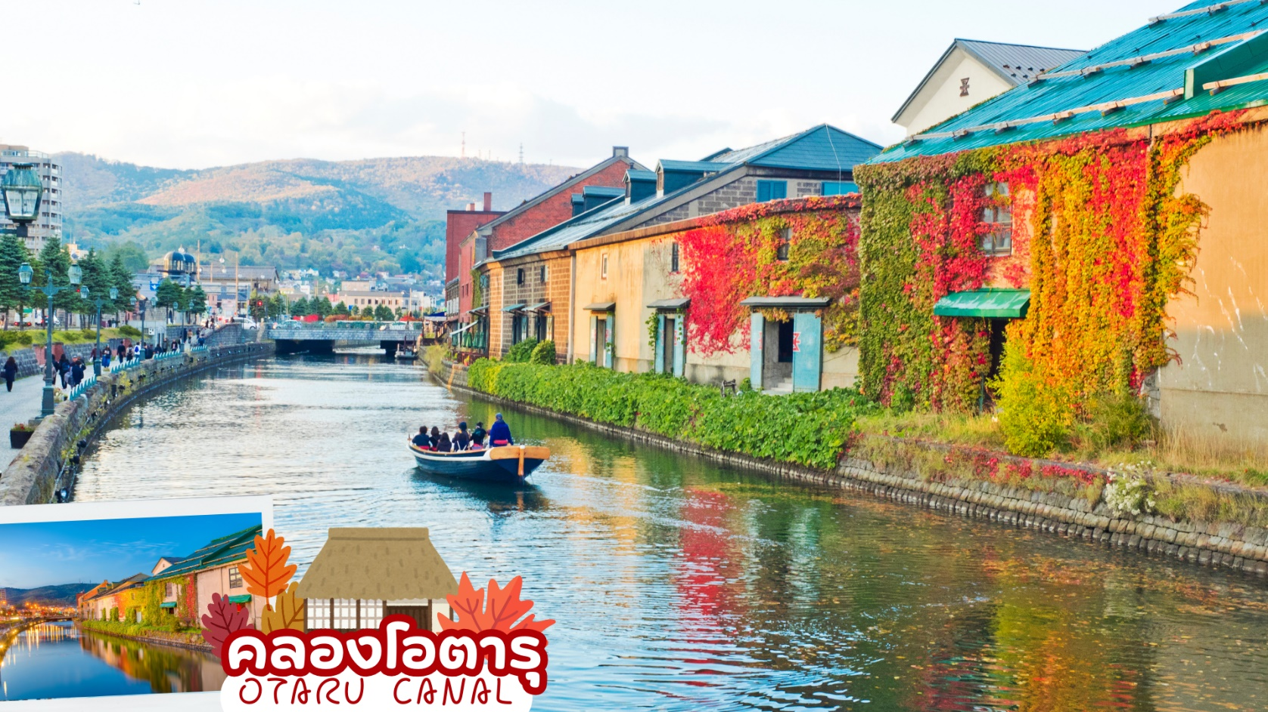
 | เดินทางสู่ พิพิธภัณฑ์กล่องดนตรีโอตารุ เป็นศูนย์รวมกล่องดนตรีที่ใหญ่ที่สุดในญี่ปุ่น ซึ่งภายในมีการจัดแสดง และจำหน่ายกล่องดนตรี ในรูปแบบต่างๆ ทีถูกสะสมมาตั้งแต่อดีต และการตกแต่งที่นี้ให้บรรยากาศเหมือนอยู่ในโลกแห่งเทพนิยาย ทำให้เดินชมได้อย่างเพลิดเพลิน นอกจากนี้ยังมี “นาฬิกาไอน้ำโบราณ (Stream Clock)” เป็นนาฬิกาไอน้ำโบราณสไตล์อังกฤษ ที่เหลืออยู่เพียง 2 เรือนบนโลกเท่านั้น ซึ่งเป็นของที่ระลึกที่ประเทศแคนาดา มอบให้แก่เมืองโอตารุ นาฬิกานี้จะพ่นไอน้ำประกอบกับมีเสียงดนตรีดังขึ้นทุกๆ 15 นาที เหมือนกับนาฬิกาไอน้ำอีกเรือนหนึ่งที่ประเทศแคนาดา
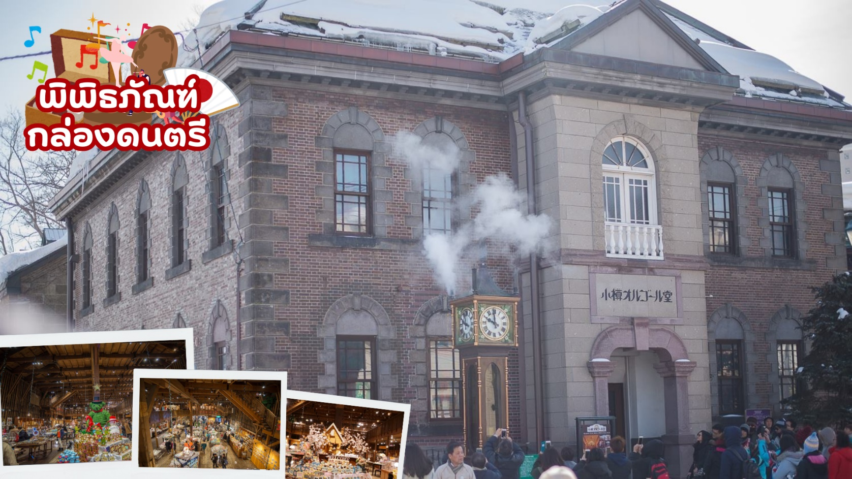
 | ร้านกาแฟ ฮัลโหล คิตตี้ เพลิดเพลินกับบรรยากาศน่ารัก ๆ ของตัวการ์ตูนแมวชื่อดัง คิตตี้ ให้ท่านได้เลือกซื้อสินค้าและถ่ายรูปตามอัธยาศัย
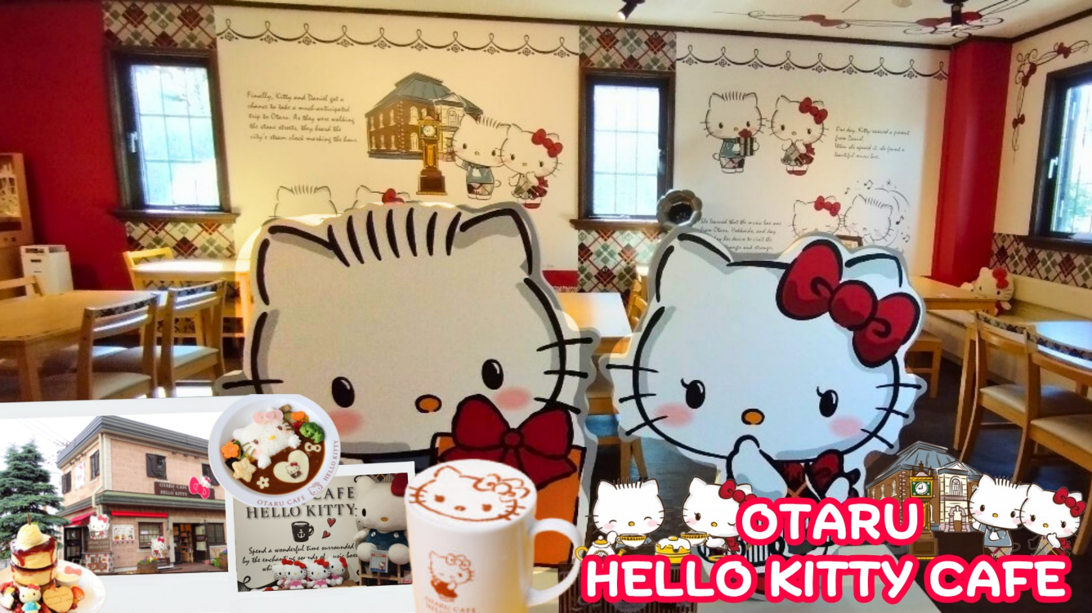
กลางวัน | รับประทานอาหารกลางวัน ณ ร้านอาหาร (มื้อที่ 8)
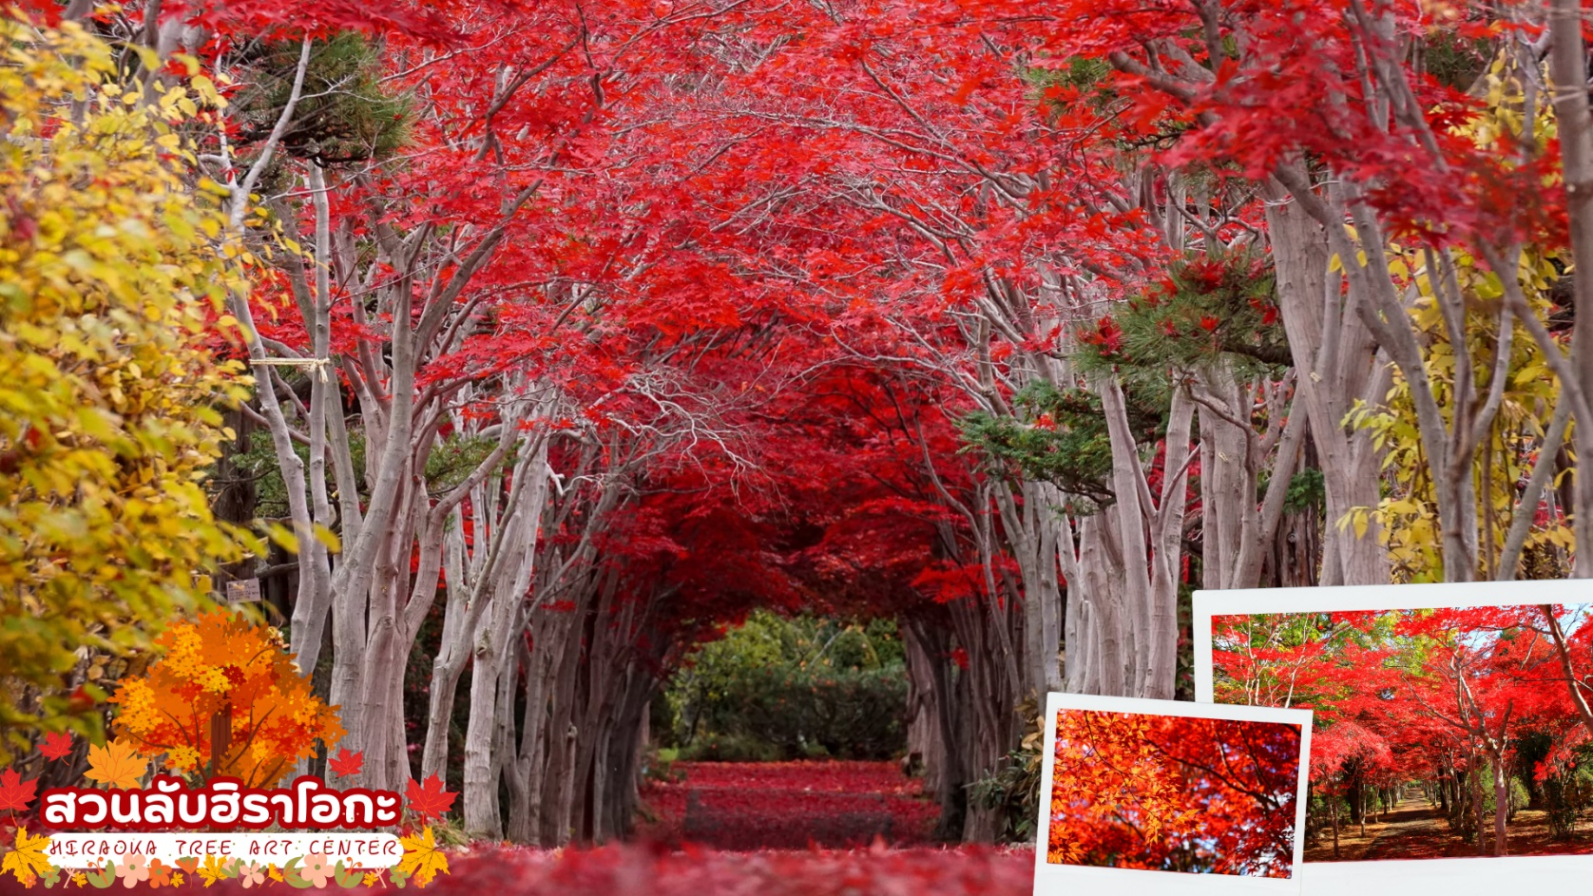
 | เดินทางสู่ สวนลับฮิราโอกะ (Hiraoka Tree Art Center) สวนสาธารณะในเมืองซัปโปโร มีต้นโมมิจิ (เมเปิ้ล) หลากสายพันธุ์กว่า 700 ต้น ไฮไลท์สำคัญคือ อุโมงค์เมเปิ้ลแดง ที่เป็นจุดถ่ายรูปยอดนิยม และมุมสวนญี่ปุ่น ช่วงกลางต.ค.-ต้นพ.ย.(ขึ้นอยู่กับสภาพอากาศ) จะเต็มไปด้วยสีเขียวเหลืองแดงของใบไม้เปลี่ยนสี (การเปลี่ยนสีของใบไม้ในฤดูใบไม้ร่วง ขึ้นอยู่กับสภาพอากาศ)
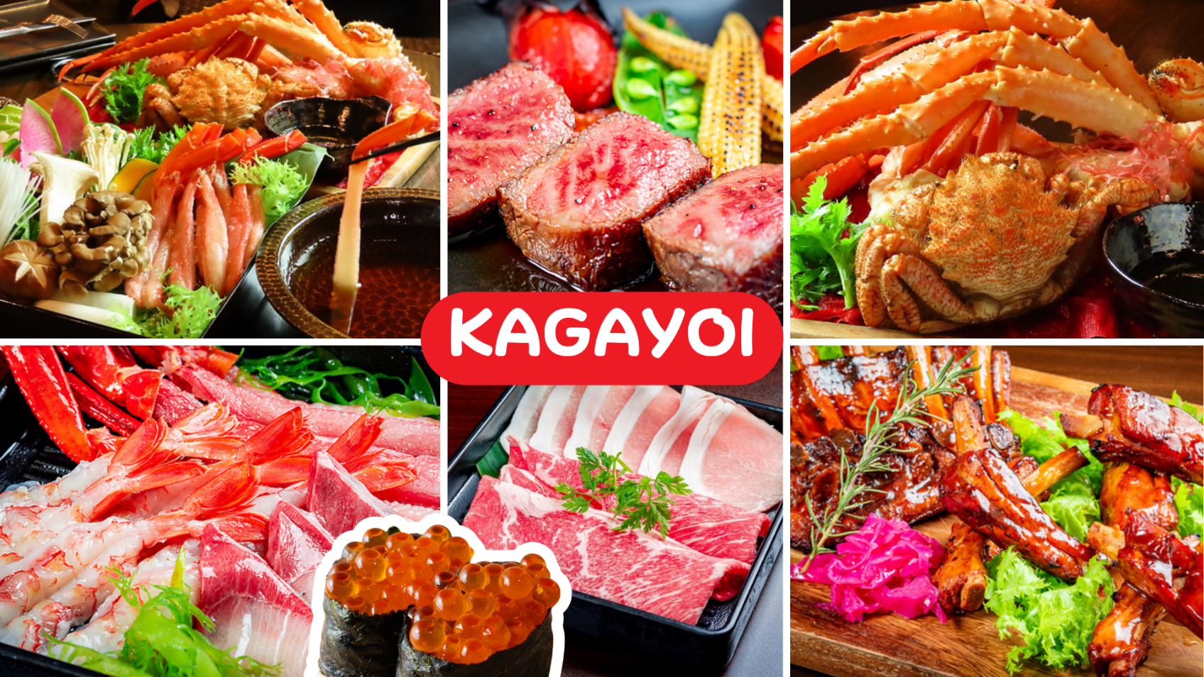
ค่ำ | รับประทานอาหารค่ำ ณ ร้านอาหาร (มื้อที่ 9)  พิเศษบุฟเฟ่ต์ชาบูสุดพรีเมี่ยม ปูฮอกไกโด อาหารทะเล เนื้อวากิว สเต็ก ซูชิอิคุระ และเครื่องดื่มไม่อั้น
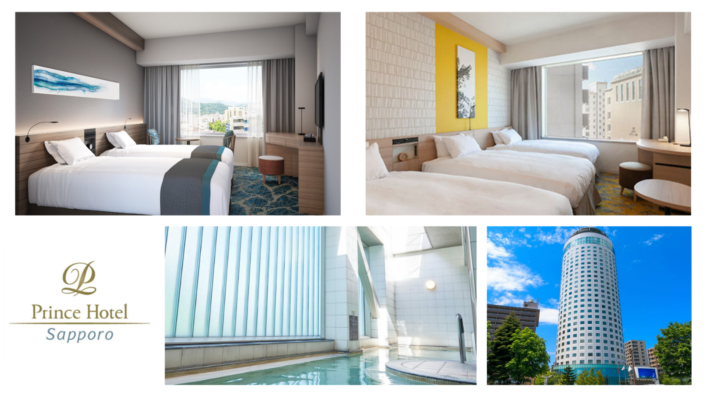
ที่พัก | SAPPORO PRINCE HOTEL / SAPPORO EXCEL HOTEL / MERCURE HOTEL SAPPORO
วันที่หก | ซัปโปโร (สนามบินชิโตเสะ) – กรุงเทพฯ (สนามบินสุวรรณภูมิ) (TG671 : 10.00-15.50)
เช้า | รับประทานอาหารเช้า ณ ห้องอาหารของโรงแรม หรือ SET BOX (มื้อที่ 10)
 | นำท่านเช็คเอาท์และตรวจสอบสัมภาระก่อนเดินทางไปยัง สนามบินชิโตเสะ
 | ถึง สนามบินชิโตเสะ ทำการเช็คอินและโหลดกระเป๋าสัมภาระ
10.00 น. | ออกเดินทางสู่ กรุงเทพฯ โดยสายการบินไทย เที่ยวบินที่ TG671  (สายการบินมีบริการอาหารและเครื่องดื่มบนเครื่อง)
15.50 น. | เดินทางถึง สนามบินสุวรรณภูมิ กรุงเทพฯ โดยสวัสดิภาพ พร้อมความประทับใจ



